МБДОУ «Детский сад №5 «Теремок»
С. Погореловка Корочанского района Белгородской области

«Комплексный подход к организации
физкультурно-оздоровительной работы
в ДОУ»

Подготовила воспитатель
старшей группы Веснина Т.В.

2022 год

Дошкольный возраст – один из наиболее ответственных периодов в жизни каждого человека. Именно в эти годы закладываются основы здоровья, гармоничного развития ребенка. Испокон веков наши предки уделяли постоянное внимание физическому воспитанию. Обеспечение охраны и укрепления здоровья детей дошкольного возраста всегда является приоритетным направлением в работе дошкольных учреждений.
Одной из главных задач ДОУ, в соответствии с федеральным государственным образовательным стандартом, является охрана и укрепление физического и психического здоровья детей, в том числе их эмоционального благополучия. Полноценное физическое развитие и здоровье ребёнка – это основа формирования личности.
В связи с этим, физкультурно-оздоровительная работа в детском саду имеет большое значение, как для укрепления здоровья, так и для формирования двигательных умений и навыков, являющихся значимыми компонентами в познавательном и эмоциональном развитии воспитанников. Физкультурно-оздоровительная работа в детском садуопирается на современные подходы: комплексный,системный, интегрированный, индивидуальный и мониторинговый.
Ведущие цели и задачи физкультурно-оздоровительной работы
в детском саду:
- защита, сохранение и развитие здоровья ребенка;
- формирование основ базовой культуры личности;
-всестороннее развитие психических и физических качеств в соответствии с возрастными и индивидуальными особенностями;
- подготовка ребенка к жизни в современном обществе;
- научить детей определять свое состояние и ощущения;
- учить укреплять и сохранять свое здоровье;
- формировать представления о том, что полезно и что вредно для организма.
В течение дня ребенок должен испытывать эмоциональное, физическое и психическое удовлетворение от предлагаемой физкультурно-оздоровительной деятельности. Для этого в своей работе я использую различные методы и формы физкультурно-оздоровительной работы.

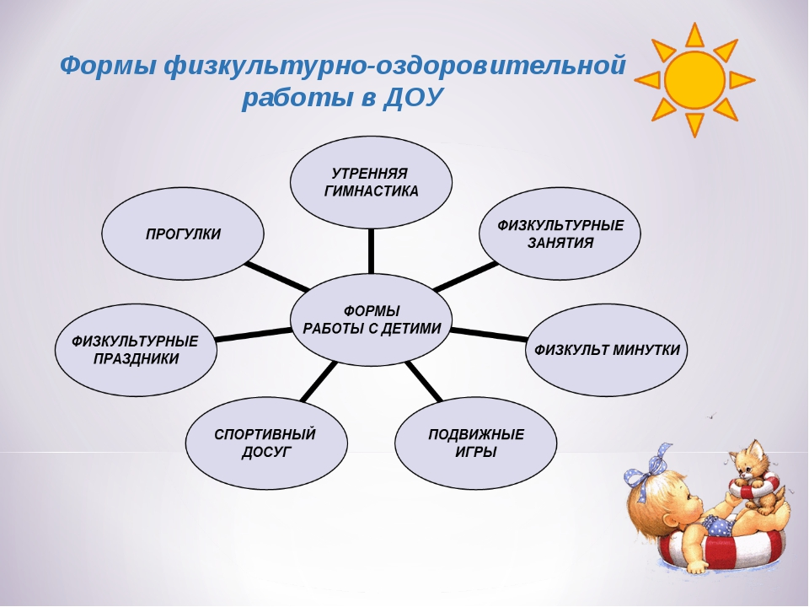
Двигательный режим в нашем детском саду начинается с утренней гимнастики.
Утренняя гимнастика является одним из важнейших компонентов двигательного режима детей. Она направлена на оздоровление, укрепление, повышение функционального уровня систем организма, развитие физических качеств и способностей детей, закрепление двигательных навыков. У детей, систематически занимающихся утренней гимнастикой, пропадает сонливое состояние, появляется чувство бодрости, наступает эмоциональный подъем, повышается работоспособность.
Перед утренней гимнастикой стоят, совершенно особенные, задачи, а именно: «разбудить» организм ребенка, настроить его на действенный лад, разносторонне, но умеренно влиять на мышечную систему, активизировать деятельность сердечной, дыхательной и других функций организма, стимулировать работу внутренних органов и органов чувств, способствовать формированию правильной осанки, хорошей походки, предупреждать возникновение плоскостопия. Также она ценна и тем, что у детей вырабатывается привычка, и потребность каждый день по утрам проделывать физические упражнения. Эта полезная привычка сохраняется у человека на всю жизнь. Утренняя гимнастика позволяет организованно начать день в детском саду, способствует четкому выполнению режима дня.
Упражнения утренней гимнастики развивают мускулы, их силу, гибкость, подвижность суставов, улучшают работу координационных механизмов, влияя на воспитание правильной осанки, углубляют дыхание, усиливают кровообращение, содействуют обмену веществ. Бег, прыжки в заключение гимнастики тренируют сердце и легкие, приручая их к относительной выносливости.
После интенсивных двигательных нагрузок включаем дыхательные упражнения для восстановления дыхания. У детей дошкольного возраста дыхательные мышцы слабые, поэтому такие упражнения очень полезны.
Дыхательная гимнастика проводится в различных формах физкультурно - оздоровительной работы с использованием звукопроизношения на выдохе. У детей активизируется кислородный обмен во всех тканях организма, что способствует нормализации и оптимизации его работы в целом.
Весной, летом, осенью, если позволяют погодные условия, зарядка проводится на свежем воздухе, для этого у нас имеется специальная спортивная площадка.
Выполнение детьми физических упражнений на свежем воздухе или в чистом помещении с открытыми фрамугами, окнами дает наибольший оздоровительный эффект: улучшает общее состояние и функциональные возможности нервной системы, укрепляет и закаляет ее, способствует уравновешению возбудительных и тормозных процессов, улучшает обменные реакции, вырабатывает иммунитет к простуде и инфекционным заболеваниям, вызывает у детей ощущение свежести, легкости, радости.
Таким образом, утренняя гимнастика является важным, многосторонним физкультурно-оздоровительным процессом, повышающим и сохраняющим в течение дня жизнерадостное состояние ребенка.
Определенную «оздоровительную дозу» по физкультурно-оздоровительной работе несет в себе физкультурное занятие в виде физической нагрузки. Физкультурное занятие -это ведущая форма организованного систематического обучения детей двигательному умению и навыкам. Форма организации занятий гибка и разнообразна: фронтальные, подгрупповые, индивидуальные, в спортзале, в группе, на воздухе. Физкультурные занятия проводятся 2-3 раза в неделю в спортивном зале. Дети с удовольствием ходят на занятия.
В каждом возрастном периоде занятия имеют разную направленность. Маленькие дети учатся ориентироваться в пространстве, правильно работать с оборудованием, обучаются приемам элементарной страховки. В среднем возрасте развиваются физические качества. А в старших формируется потребность в движении, развиваются двигательные способности и самостоятельность.
В структуру занятия, наряду с двигательными упражнениями, я включаю упражнения для профилактики плоскостопия и нарушения осанки, пальчиковую гимнастику, дыхательные упражнения, самомассаж и релаксацию. Синтез различных видов деятельности подчинен одной цели – мотивации здорового образа жизни и формированию здоровья.
Физкультминутки проводятся по мере необходимости (в течение 3-5 мин.) в зависимости от вида и содержания образовательной деятельности, главным образом в момент появления признаков утомляемости детей. Перед началом физкультминутки следует открыть фрамуги.
Общеизвестно, что физкультминутки применяются с целью поддержания умственной работоспособности на хорошем уровне. В тот момент, когда у детей снижается внимание и появляется двигательное беспокойство (как правило, на 12-15
мин.), наступает утомление, можно предложить несколько физкультурных упражнений стоя у своих столов или на свободном месте в группе. Это упражнения общеразвивающие: наклоны туловища, движение рук вверх, в стороны, полуприседания и приседания, подпрыгивание, подскоки, ходьба.
Физкультминутка может сопровождаться текстом, связанным или не связанным с движением занятия. При произнесении текста детьми необходимо следить, чтобы выдох выполнялся при произнесении слов одной строки, а до начала следующей строки делался глубокий и спокойный вдох. После физкультминутки дыхание у ребенка остается спокойным.Можнопроводить физкультминутку с музыкальным сопровождением, во время которой дети могут выполнять танцевальные упражнения или импровизированные движения.
В педагогическом процессе я применяю на занятиях и между ними физкультминутки, оздоровительные паузы, динамические паузы на различные группы мышц. Во время занятий слежу за осанкой, меняя положение тела. Провожу упражнения на релаксацию, расслабление. Оздоровительные минутки я комбинирую, включаю коррекционные игры и упражнения для глаз, рук, стоп, спины.
Задачи «Оздоровительных пауз» – дать знание, выработать умение и навыки необходимые каждому ребенку для укрепления позвоночника, стоп, для красивой осанки, снятие усталости, обретения спокойствия и равновесия. Дети моей группы знают «Оздоровительные минутки» и в самостоятельной деятельности сами проводят эти игры и упражнения. Я предоставляю детям возможность испытать силы каждому желающему.
Подвижные игры, физические упражнения на прогулке. Подвижные игры - сложная двигательная, эмоционально окрашенная деятельность. Они служат методом совершенствования уже освоенных детьми двигательных навыков и воспитание физических качеств. Подвижные игры подразделяются по содержанию на подвижные игры с правилами и спортивные игры.
Прогулки проходят два раза в день с подвижными играми, которые в большей степени, чем все другие формы физической культуры, соответствуют потребностям растущего организма в движении. Игра всегда связана с личной инициативой, творчеством, фантазией, вызывает эмоциональный подъем, а потому всегда желанна.
Гимнастика пробуждения. После дневного сна важно поднять настроение и мышечный тонус у каждого ребенка, а также позаботиться о профилактике нарушений осанки и стопы. Этому может способствовать комплекс гимнастики после дневного сна, который носит вариативный характер, в зависимости от этого будет меняться и её продолжительность (от 7-15 минут).В оздоровительную бодрящую гимнастику после сна входят упражнения на осанку, для профилактики
плоскостопия, для глаз и дыхательные упражнения. В каждой группе имеются массажные дорожки, сделанные воспитателями.
Комплекс упражнений проводится в постели. Дети постепенно просыпаются под звуки мелодичной музыки, лёжа в постели, в течение 3-4 минут, выполняют 4-5 общеразвивающих упражнений. Можно предложить упражнения из различных положений: лёжа на боку, на животе, сидя. После этого дети выполняют ходьбу, постепенно переходящую в бег - выбегают из спальни в хорошо проветренную группу с температурой 17-19 градусов, после чего переходят кмассажным дорожкам. Дети занимаются в одних трусах и босиком. После проведения разных вариантов гимнастики переходят к водным закаливающим процедурам: обтирание влажной варежкой с последующим растиранием сухим полотенцем.В нашем дошкольном учреждении большое внимание уделяется проведению закаливающих процедур, которые особенно влияют на укрепление здоровья и снижение заболеваемости.
Организация системы закаливания – важнейшая часть физического воспитания детей дошкольного возраста. Лучшими средствами закаливания являются естественные силы природы: воздух, солнце и вода. Цель закаливания – выработать способность организма быстро приводить работу органов и систем в соответствие с меняющейся внешней средой. Закаливание воздухом – наиболее доступное средство закаливания в любое время года. Систематическое пребывание детей на воздухе способствует более быстрой адаптации организма к смене температурных условий. Положительное воздействие воздушных ванн повышается, если сочетается с физическими упражнениями.
В результате закаливания ребенок становится менее восприимчивым к резким изменениям температуры и простудным и инфекционным заболеваниям. Закаленные дети обладают хорошим здоровьем и аппетитом, спокойны, уравновешенны, отличаются бодростью, жизнерадостностью, высокой работоспособностью. Таких результатов можно добиться лишь при правильном выполнении закаливающих процедур.
Положительных результатов от закаливающих процедур можно ожидать только при соблюдении таких принципов, как постепенность, последовательность, систематичность, комплексность, учет индивидуальных особенностей каждого ребенка, а также активное и положительное отношение детей к закаливающим процедурам.
В системе физкультурно-оздоровительной работы ДОУ прочное место занимают физкультурные праздники, спортивный досуг, дни здоровья. Интересное содержание, юмор, музыкальное оформление, игры, соревнования, радостная атмосфера способствуют активизации двигательной деятельности. Совместная деятельность детей, преодоление в команде различных трудностей, достижение общего командного результата – все это сплачивает детский коллектив. Наибольшую пользу для оздоровления и закаливания детей приносят физкультурные праздники, организованные на открытом воздухе. Наряду с
физкультурными праздниками в ДОУ широко используются физкультурные досуги, которые не требует специальной подготовки, строятся на хорошо знакомом детям материале и проводятся несколькими группами, близкими по возрастному составу (старшие и подготовительные группы). При организации активного отдыха красочно оформляются места проведения (физкультурный зал, групповая комната, спортивная площадка) в соответствии с намеченным содержанием мероприятий, а также используется музыкальное сопровождение. Полезно соблюдение определенных ритуалов (например, приветствия команд, зрителей, показательных выступлений участников, торжественных церемоний открытия и закрытия праздника и др.).
В работе с родителями я использую методы непосредственного и дистанционного взаимодействия.Форма общения разнообразна: индивидуальные беседы; консультации; конкретные методические консультации.Родители являются активными участниками в жизни группы и развития своих детей.
Родителям предлагаю литературу о способах закаливания, коррекции осанки и стоп, так же различные игры с движениями. В итоге родители с большим энтузиазмом помогают организовать игровую среду для своих детей. Приобретают настольно-печатные, развивающие игры, приобретают массажные мячи; участвуют в спортивных праздниках и развлечениях.
Система физкультурно – оздоровительной работы не ставит целью достижения высоких результатов за короткий отрезок времени. Главное в ней - помочь детям проявить их собственные потенциальные возможности, чтобы, взрослея, каждый из них осознал свою индивидуальность, был готов вести здоровый образ жизни, ценил свое здоровье и здоровье окружающих и мог приобщиться к занятиям любимым видом спорта.
Таким образом, комплексный подход к организации физкультурно-оздоровительной работы, целостная система образования, оздоровления, психолого-педагогического сопровождения, основанная на классических образцах и педагогических инновациях способствует гармоничному физическому развитию детей.

